פרח - אביב פק וסתיו גולדברג
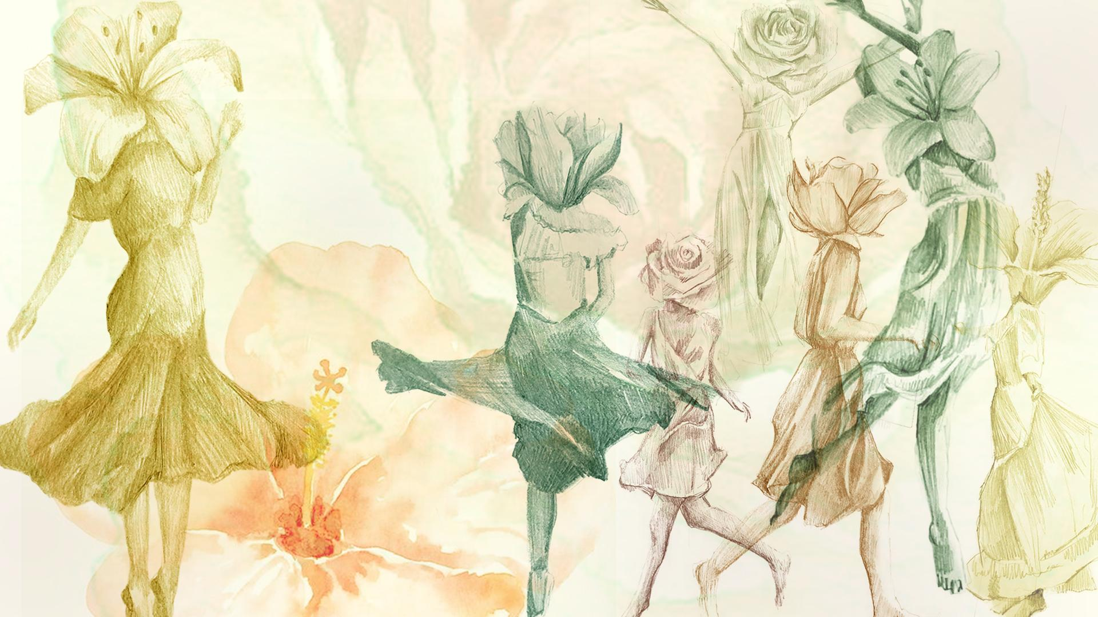

עוד לפני שהזום נכנס לשגרת חיינו, אביב פק וסתיו גולדברג כתבו יחד שיר בסקייפ. זה קרה כשהיא היתה בישראל והוא בניו יורק, משכלל את שריר הג'אז שלו ב-NEW SCHOOL. בתהליך העבודה שלהם הם דיברו קצת על האופי של השיר ואז כל אחד היה כותב כמה בתים במסמך משותף. אחר כך הם היו ניגשים שוב לערוך, לערבב ולדבר על הלחן ובסוף, רק כשהגיע לארץ ורגע לפני הופעה, נולד שיר אהבה "בוסה נובי" בשפה העברית שמשמח את הלב ומתאים בול לשישי בצהריים.
בשונה מהרבה שירים אחרים שמדברים או על אהבה גדולה מהחיים או כזו שמשאירה חור בלב, "פרח" הוא יצירה אופטימית שמדברת על הרגעים הכיפיים והפשוטים שמאפיינים זוגיות בריאה: לפעמים מפחדים, בדרך משתנים ובין לבין מתגלגלים ביחד במיטה.
זהו הסינגל השני מתוך האלבום שירים של סתיו גולדברג, בו אביב מתארחת בעוד שני שירים. "פרח" הוא דוגמא מעולה לכימיה הטובה שיש ביניהם, גם בתהליך היצירה עצמה וגם בדינמיקה הווקאלית שלהם שמזכירה קצת את זו של יוני רכטר ויהודית רביץ. לא מפתיע אם כך שפרח שואב השראה מהאלבום "באופן קבוע וחד פעמי" אותו נהגו לשמוע בריפיט בדרך לגיגים משותפים.
את האלבום סתיו הפיק בעצמו, והוא גם שר ומנגן בו על פסנתר. כל החומרים בו נולדו דרך חיפוש האיזון הנכון שבין מקוריות ליופי, ובין ביטוי הקול האישי להנגשה שלו החוצה. בין השירים אפשר למצוא גם את "איילה", שיר של יונה וולך שהלחין, את MUSE שמזכיר קצת את חוזה גונזלס ועוד שלל שירים שמשלבים ג'אז, פופ ומקצבים דרום אמריקאים למוזיקה שפשוט כיף להאזין לה.

